כישורי חיים · כיתה ו' | דף סיכום
המעבר לחטיבת הביניים: עוגנים וכוחות
דף סיכום: המעבר לחטיבת הביניים – רגשות, עוגנים וכוחות
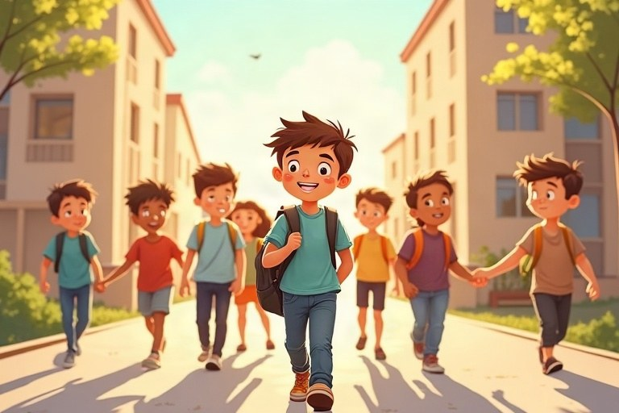
◆ מה משתנה?
ביסודי | בחטיבה
מחנכת לרוב השיעורים | מורה לכל מקצוע
בית ספר מוכר | בית ספר גדול וחברים חדשים
פחות מבחנים | יותר מבחנים, עצמאות ואחריות

◆ רגשות
התרגשות, סקרנות, דאגה ועצב יכולים להופיע יחד – כולם טבעיים, ומדברים עליהם.
◆ עוגנים וכוחות
1. עוגנים: אנשים, הרגלים, תחביבים, ערכים, מקומות
2. כוחות: לבקש עזרה, להתארגן, להכיר חברים, לפתור בעיות
3. מתכוננים: ביקור, יומן, שיחה עם תלמיד ותיק
זכרו! מותר להתרגש ומותר לדאוג – גם יחד. כשמשהו מטריד בחטיבה, יש למי לפנות: המחנך, היועצת, ההורים ותלמידים ותיקים.
✏️ דוגמה פתורה: יהונתן דואג שיתבלבל בין המקצועות. מה יעשה?
1. מזהה את הכוח: אני יודע להתארגן.
2. מתכנן: יומן, מערכת שעות בתיק, תיק לפי ימים.
התשובה: להשתמש בכוח ההתארגנות: יומן ומערכת שעות
בודקים את עצמנו – השלימו את המשפטים:
א. דבר קבוע שנותן ביטחון בזמן שינוי נקרא __________.
ב. בחטיבה יש מורה אחר לכל __________.
ג. כשקשה בחטיבה אפשר לפנות למחנך או ל__________.
תשובות לבדיקה עצמית: א. עוגן · ב. מקצוע · ג. יועצת

